107年度下學期內壢國中 自然與生活科技科 補考題庫 八年級 __ _班 座號：__ _ 姓名：___ _______

一、選擇(共40題)
- （ ）在化學反應中，催化劑的性質應為下列何者？ (A)反應物 (B)生成物 (C)不屬於反應物，也不屬於生成物 (D)算是反應物，也算是生成物。
- （ ）真真操作加熱小蘇打的實驗，如附圖所示，試問真真在密閉容器中進行此實驗的主要目的可能為何？
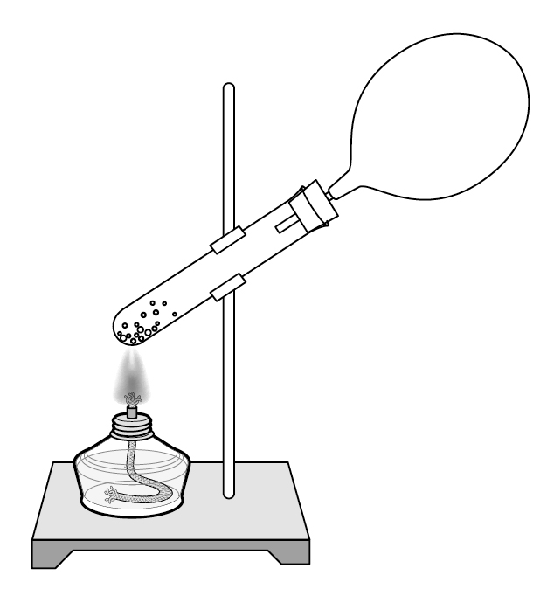
(A)驗證反應前後符合質量守恆定律 (B)使得熱量能存留在試管內加速反應 (C)防止空氣中的氧氣加入反應 (D)讓小蘇打與試管內的氧氣反應完全。
- （ ）觀察下列何種性質可以判斷金屬對氧的活性大小？ (A)顏色 (B)硬度 (C)酸鹼性 (D)燃燒的難易程度。
- （ ）在CaCO₃ + 2HCl→CaCl₂+ H₂O＋CO₂的反應中，下列哪一項因素較不會影響反應速率？ (A) HCl的濃度 (B)反應時的溫度 (C)容器的形狀 (D) CaCO₃顆粒的粗細。
- （ ）下列哪一個狀態的電解質可以導電？ (A)結晶的冰醋酸 (B)結晶的食鹽 (C)固體的氫氧化鈉 (D)硫酸水溶液。
- （ ）生活中所接觸的許多物質，乃是藉由發酵方式所製得。下列何者不是由發酵方式製得的？ (A)米酒 (B)傳統醬油 (C)食鹽 (D)糯米醋。
- （ ）下列何者不是木材乾餾後的氣體產物？ (A)氫氣 (B)甲烷 (C)二氧化碳 (D)氧氣。
- （ ）乙烯(C₂H₄)、甲苯(C₇H₈)、甲醇(CH₃OH)、己烷(C₆H₁₄)、乙酸(CH₃COOH)等有機化合物，屬於烴類的有幾種？ (A)2種 (B)3種 (C)4種 (D)5種。
- （ ）8公克甲物質恰與20公克乙物質完全反應，其反應方程式為：2甲＋乙→3丙，則產生的丙物質為多少公克？ (A)28 (B)24 (C)48 (D)36。
- （ ）將磷的燃燒產物溶於水，則此水溶液會呈現何種酸鹼性？ (A)酸性 (B)鹼性 (C)中性 (D)不一定，視水的體積而變化。
- （ ）將吸管一端削尖、另一端維持平滑，請問哪一端較容易插入飲料包裝中？ (A)平滑端 (B)削尖端 (C)兩端相同 (D)資料不足，無法判斷。
- （ ）試問有關C₆H₁₂O₆的敘述，下列何者錯誤？ (A)此為某物質的分子式 (B)C、H、O表示組成該物質的原子種類 (C)H右下方數字12表示1分子中H原子的數目 (D)由此符號可知C原子、H原子、O原子的質量比為1：2：1。
- （ ）取相同數目的甲原子與碳原子做質量的比較，結果質量比為4：3，試問甲的原子量應該為何？ (A)9 (B)12 (C)16 (D)24。
- （ ）電解質溶解於水中後，下列敘述何者錯誤？ (A)負離子和正離子的數目不一定相等 (B)溶液是電中性的 (C)溶液可導電 (D)通電時，負離子向負極移動。
- （ ）下列何者不是為了減少摩擦力？ (A)磁浮列車利用磁極相斥的原理，將車身抬離軌道 (B)中國古人利用水井使道路結冰，藉此將100噸重的大石頭搬運至紫禁城內 (C)古埃及人建造金字塔時，以樹幹當作滾輪來搬運石頭 (D)陶侃將木屑鋪在融雪後的地上。
- （ ）化學反應式中，反應物與產物之間的係數比，可以代表何者的比例？ (A)分子量比 (B)莫耳數比 (C)質量比 (D)原子量比。
- （ ）將鐵礦冶煉成鐵，可以下列化學反應式表示「2Fe₂O₃＋3C→4Fe＋3CO₂」，試問關於此反應的敘述，下列何者錯誤？ (A)CO₂是氧化劑 (B)Fe₂O₃發生了還原反應 (C)此反應是氧化還原反應 (D) C發生了氧化反應。
- （ ）甲.塑膠；乙.酒精；丙.葡萄糖；丁.纖維素；戊.耐綸；己.蛋白質。上述物質中不屬於聚合物者有幾種？ (A)1種 (B)2種 (C)3種 (D)4種。
- （ ）已知溴溶於水的可逆反應為：Br₂＋H₂O 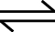 H＋＋Br－＋HBrO，若要得到更多的Br₂，請問可加入下列何種物質？ (A)氯化鈉 (B)氫氧化鈣 (C)醋酸 (D)小蘇打。
- （ ）下列有關化學反應速率的敘述，何者錯誤？ (A)反應物的濃度越高，則反應速率越快 (B)溫度會影響反應速率 (C)催化劑可以提升反應的速度 (D)反應物的顆粒越大，則反應速率越快。
- （ ）下列關於電解質的敘述，何者正確？ (A)電解質必為混合物，純物質必不為電解質 (B)凡溶於水可導電的化合物必為電解質 (C)電解質水溶液不為電中性 (D)酒精為電解質。
- （ ）靜止液體產生壓力的原因為何？ (A)液體體積 (B)液體密度 (C)液體重量 (D)液體流動速度。
- （ ）同質量的保麗龍（密度0.25 g/cm³）及木塊（密度0.6 g/cm³）投入水中，何者所受的浮力較大？ (A)保麗龍 (B)木塊 (C)一樣大 (D)無法比較。
- （ ）關於人造絲的敘述，下列何者是錯誤的？ (A)具有類似於蠶絲的光澤 (B)屬於合成纖維 (C)其材質為纖維素 (D)容易染色。
- （ ）將一10 kgw的木塊放置於水平桌面上，之後以水平力拉之。當水平力為5 kgw時，木塊將開始滑動，則下列敘述何者正確？ (A)木塊受到2 kgw水平拉力時，木塊愈滑愈快 (B)木塊受到3 kgw水平拉力時，有摩擦力3 kgw存在 (C)木塊受到4 kgw水平拉力時，仍然靜止，當時沒有摩擦力存在 (D)木塊受到水平拉力大於5 kgw時，即無摩擦力存在。
- （ ）阿昌欲藉由燃燒方式，檢驗化合物中是否含有氫及碳兩元素，則所需利用的材料為下列何者？甲.石蕊試紙；乙.澄清石灰水；丙.廣用指示劑；丁.氯化亞鈷試紙。 (A)甲丙 (B)甲丁 (C)乙丙 (D)乙丁。
- （ ）小郁下課時，喝完了由90公克的葡萄糖(C₆H₁₂O₆)所沖泡的糖水，請問小郁大約喝進多少個葡萄糖？ (A)90個 (B)180個 (C)0.5莫耳個 (D)6×10${}^{\text{23}}$個。
- （ ）根據阿基米德原理，若液體的密度為D，物體排開的液體體積為V，物體受到的浮力為F，則下列關係何者正確？ (A)F＝V＋D (B)F＝V/D (C)F＝V－D (D)F＝V×D。
- （ ）下列何者的水溶液呈電中性？甲.蔗糖；乙.醋酸；丙.氯化鈉。 (A)甲 (B)乙 (C)丙 (D)甲乙丙。
- （ ）將肥皂加入水和沙拉油的試管中，塞上橡皮塞，搖動半分鐘後，靜置於試管架上，有關試管內的情形，下列何者正確？
(A)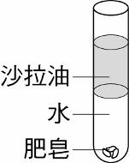 (B)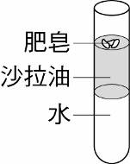
(C)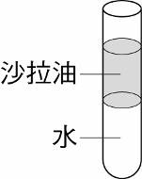 (D) 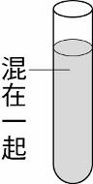
- （ ）有關「有機化合物」與「含碳的化合物」，下列敘述何者正確？ (A)含碳化合物皆為有機化合物 (B)有機化合物皆為含碳化合物 (C)有機化合物包含含碳的化合物與不含碳的化合物 (D)有機化合物皆為不含碳的化合物。
- （ ）將10公克的貝殼敲碎後與5毫升不同濃度與種類的酸作用，如附表，則其生成氣泡的速率由大到小依序排序為何？ (A)丁丙甲乙 (B)丙丁甲乙 (C)丁甲丙乙 (D)丁乙丙甲。
二、題組
- 佩樺將酒精、氫氧化鈉和醋酸三種水溶液，依序裝入甲、乙、丙三支試管之中，再連接一電路，以電路中的燈泡測試是否發光。試回答下列問題：
( )(33)哪幾支試管的水溶液可以導電？ (A)乙丙 (B) 甲乙 (C)甲丙 (D)甲乙丙。
( )(34)哪支試管中所裝的水溶液為鹼性？ (A)甲 (B)乙 (C)丙 (D)甲乙。
( )(35)哪支試管的水溶液可以使藍色石蕊試紙變成紅色？ (A)甲 (B)乙 (C)丙 (D)甲乙丙。
- 附圖為力的圖示，若以上方為北方，且每一格代表1 kgw，試回答下列問題：
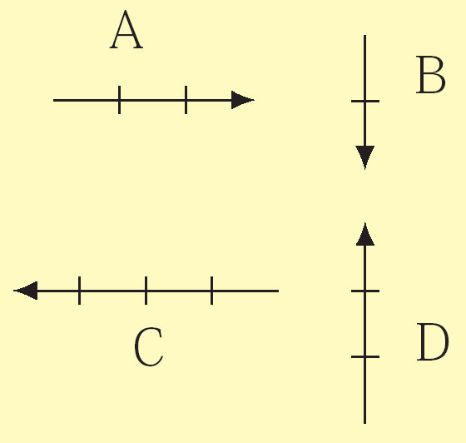
( )(36)若A與C作用在同一點上，則合力為多少？ (A)向西，2 kgw (B)向東，4 kgw (C)向東，2 kgw (D)向西，1 kgw。
( )(37)若B與D作用在同一點上，則須再施力多少才可以平衡？ (A)向南，1 kgw (B)向西，2 kgw (C)向東，2 kgw (D)向北，3 kgw。
- 在燒杯中倒入椰子油10c.c.，再倒入酒精10c.c.，用玻璃棒攪拌同時加熱，再慢慢加入氫氧化鈉溶液10c.c.，一面加熱一面攪拌，直到沒有酒精味再加水20c.c.，攪拌均勻並停止加熱，等冷卻後再倒入濃食鹽水，試回答下列問題：
( )(38)油脂在鹼性溶液會反應形成脂肪酸鈉的過程稱為什麼？ (A)皂化 (B)氧化 (C)發酵 (D)酯化。
( )(39)實驗中加入酒精的原因為何？ (A)沒有酒精無法反應 (B)酒精當溶劑可使反應均勻 (C)加入酒精避免反應過快 (D)加酒精可以增加香味。
( ) (40)實驗加濃食鹽水的目的是為了將哪兩種物質分離？ (A)肥皂與甘油 (B)油脂與食鹽水 (C)油脂與酒精 (D)甘油與氫氧化鈉。

1 c | 2 A | 3 D | 4 c | 5 D | 6 c | 7 D | 8 B
9 A | 10 A | 11 B | 12 D | 13 c | 14 D | 15 D | 16 B
17 A | 18 B | 19 c | 20 D | 21 B | 22 c | 23 c | 24 B
25 B | 26 D | 27 c | 28 D | 29 D | 30 D | 31 B | 32 A
33 A | 34 B | 35 c | 36 D | 37 A | 38 A | 39 B | 40 A

試題結束

